Консультация для родителей
«Экспериментальная деятельность
в домашних условиях!»

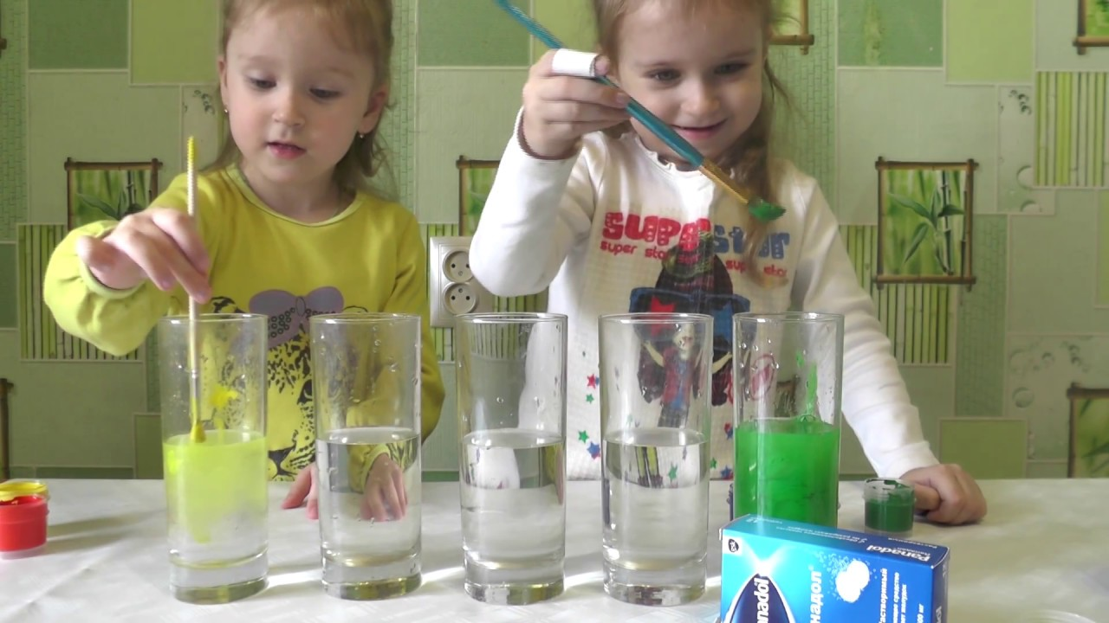

Мир вокруг ребенка разнообразен, поэтому у него постоянно существует потребность в новых впечатлениях.
Дети очень любят экспериментировать. Это объясняется тем, что им присуще наглядно-действенное и наглядно-образное мышление, а экспериментирование, как ни какой другой метод, соответствует этим возрастным особенностям.
Именно в опытно-экспериментальной деятельности создаются условия для ребенка, в которых предметы наиболее ярко обнаруживают свою сущность, скрытую в обычных ситуациях. Опыты и эксперименты, как и игровая деятельность, способствует развитию целостной личности ребенка.

В основе экспериментальной деятельности дошкольников лежит жажда познания, стремления к открытиям, любознательность, потребность в умственных впечатлениях, что ведет к интеллектуальному и эмоциональному развитию.
В процессе экспериментирования дошкольник получает возможность удовлетворить присущую ему любознательность, почувствовать себя учёным, исследователем, первооткрывателем.
Опыт – это весело и увлекательно, но в тоже время в каждом опыте раскрывается причина наблюдаемого явления, дети подводятся к суждению, умозаключению, уточняются их знания о свойствах и качествах объектов, об их изменениях. Каждый опыт помогает находить решение всевозможных задач и даёт возможность понять, почему всё происходит так, а не иначе, побуждает к самостоятельному поиску причин, способов действий, проявлению творчества.
Основная задача родителей и воспитателей - поддержать и развить в ребёнке интерес к исследованиям, открытиям, создать для этого условия. Необходимо стремиться к тому, чтобы дети не только получали новую информацию об объектах своих исследований и экспериментов, но и делали маленькие открытия.
Для того, чтобы дети увлечённо занимались экспериментальной деятельностью, необходимо взрослому стать участником совместного поиска, включиться в реальный, фактически осуществляемый ребёнком эксперимент. Чем разнообразнее и интереснее поисковая деятельность, тем больше новой информации получает ребенок, тем быстрее и полноценнее он развивается.
Помните! При проведении эксперимента главное –
безопасность вас и вашего ребёнка.
Критерием результативности детского экспериментирования является не качество результата, а характеристика процесса, объективирующего интеллектуальную активность, познавательную культуру и ценностное отношение к реальному миру.
Картотека экспериментальных опытов для проведения родителями со своими детьми в домашних условиях

ОПЫТ №1.
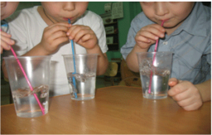
Оборудование: Прозрачная ёмкость с кипячёной водой, соломинка. Ребёнок вдыхает воздух и выдыхает его через соломинку в воду. Что увидели в воде? (пузырьки). Почему они образовались?
Вывод: Мы дуем в воду и видим в ней пузырьки воздуха. Пузырьки всплывают и воздух выходит.

ОПЫТ №2.
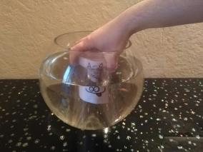
Оборудование: Таз с водой, прозрачный стакан. В таз наливают воду, и ребёнок переворачивает прозрачный стакан в таз с водой (прямо). Вода не заполняет стакан, почему?
Вывод: Воздух занимает всё пространство в стакане, и вода в него не поступает. а если стакан наклонить немного набок, то воздух из стакана выходит, мы опять видим пузырьки, и вода заполняет стакан. Вывод: Воздух прозрачный, невидимый, лёгкий, занимает место.

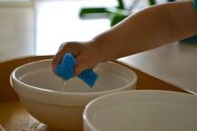
ОПЫТ №3.
Оборудование: Таз с водой, губка. В таз с водой положить губку, что будет?
Вывод: Воздух вышел из губки, его место заняла вода. А если теперь вынуть губку, выжать её, она станет опять такой, как была. В ней опять появится воздух.

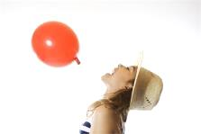
ОПЫТ №4.
Оборудование: Воздушные шары. Детям предлагается надуть воздушные шары и опустить их. Что получилось. Шар полетел и сдулся, в нём был воздух.
Вывод: Чем больше мы надуваем шарик, тем сильнее и дальше он полетит. Значит, воздух может превратиться в двигатель.
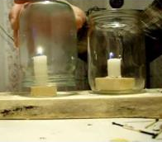
ОПЫТ №5.
Оборудование: Свеча банка или стакан. Зажечь свечу, накрыть банкой или стаканом. Свеча, накрытая банкой потухла, так как воздух закончился.
Вывод: Воздух поддерживает горение

